Verslag symposium
Gekooide professie? –
samenwerken aan beroepseer

21 mei 2007, Hogeschool Windesheim, Zwolle

door Alexandra Gabrielli

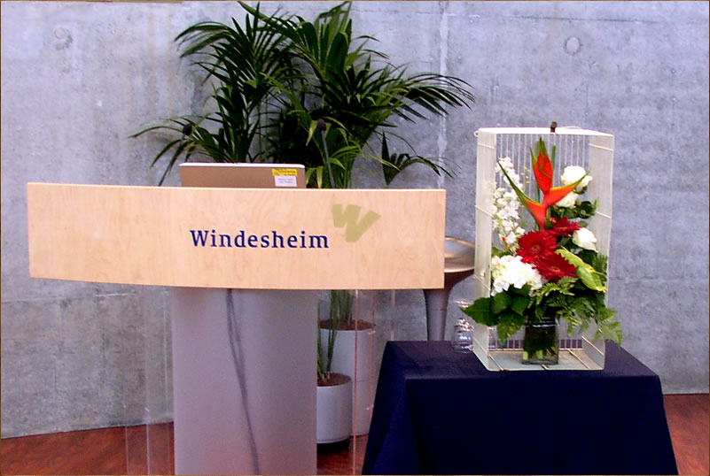

Een vogelkooi stond symbool voor het symposium “Gekooide professie? – samen werken aan beroepseer” in de Christelijke Hogeschool Windesheim te Zwolle op 21 mei 2007. Het symposium was georganiseerd door de Rotary club Zwolle-Noord in samenwerking met de Stichting Beroepseer en de Christelijke Hogeschool Windesheim.
Circa honderdvijftig mensen met verschillende beroepen en functies kwamen erop af: verpleegkundigen, psychiaters, psychologen, artsen, dieren- en veeartsen, boeren, veehouders, onderwijzers, leraren, ondernemers, directeuren en managers.
In zijn introductie stak gespreksleider Bert Looper van de Rotary club meteen van wal en zei dat de deelnemers aan het symposium deel uitmaakten van een brede maatschappelijke beweging waarin het om niets meer en niets minder ging dan om arbeidsvreugde, ontplooiing en beroepseer. Deze komen steeds meer in het gedrang door regelgeving en abnormale werkdruk. Mensen met een beroep vinden dat ze hun werk niet meer goed en naar eigen eer en geweten kunnen uitoefenen, hun

vakmanschap wordt niet voldoende gewaardeerd en wordt zelfs aangetast. Ze voelen zich gekooid. De bedoeling van het symposium was sleutels te vinden om kooien te openen.

Als sprekers waren uitgenodigd Thijs Jansen van de Stichting Beoepseer, René Paas, voorzitter van het CNV, Marjanne Sint, voorzitter van de Raad van Bestuur van de Isala klinieken, Hein Dijkstra, vice-voorzitter College van Bestuur Hogeschool Windesheim, Trudy Huisman, directeur Rabobank IJsseldelta en Wimar van den Brink, neurochirurg.

Als eerste sprak Thijs Jansen. Hij maakte de balans op sinds de publicatie van het boek “Van Beroepszeer naar beroepseer” in de zomer van 2005, dat hij samen met Dorien Pessers en Gabriël van den Brink redigeerde en dat bijdragen bevatte van diverse auteurs, onder wie Ad Verbrugge en Geert Mak. Het boek sloeg in als een bom en werd vier keer herdrukt. Een maatschappelijke onderstroom was geraakt die zich na oprichting van de Stichting Beroepseer en de conferentie “Van Beroepszeer naar beroepseer” in Den Haag in april 2006 begon te manifesteren. De Stichting Beroepseer werd opgericht met doel het gebrek aan ruimte van professionals en de malaise van de beroepseer te thematiseren en een steentje bij te dragen aan veranderingen. Het boek is een beetje bekend komen te staan als het fors inbeuken op managers die van veel misstanden de schuld kregen. Maar, aldus Thjjs Jansen, de beweging heeft zich ontwikkeld en het is niet zo dat managers alleen de oorzaak zijn van het kooien van de vakman en de vakvrouw. Mensen met alle mogelijk beroepen ondertekenden het Mission Statement van de stichting, onder wie ook managers.
Na twee jaar ziet Thijs Jansen een aantal ontwikkelingen van het beroepszeer, waarin zes thema’s te onderscheiden zijn:
1. Toenemende formulieren en toenemende bureaucratie. Iemand schreef op de website van de stichting dat er cijferziekte en registratiegekte heerst. Daarachter schuilt een enorme controlemachine die nog steeds uitdijt. Registratie en gecontroleerd worden zijn aan de orde van de dag.
2. Toenemende werkdruk. Een recent onderzoek van TNO toont aan dat achttien procent van het personeel in Nederland zich ernstig zorgen maakt over de toenemende werkdruk. In de zorg en het onderwijs is dat percentage nog hoger, vijfentwintig procent.
3. Professionals hebben het gevoel dat ze niet gezien worden. Er is een soort minachting voor hen, er wordt relatief weinig rekening met hun gehouden. De professional wordt naar zijn gevoel gereduceerd tot een soort uitvoerder van plannen die anderen bedenken en waarop hij weinig invloed kan uitoefenen.
4. Er moet steeds efficiënter gewerkt worden, voor steeds minder geld. Wanneer is het nu genoeg? is de vertwijfelde vraag. We gaan maar door. Er is een contrast tussen geld dat er is voor het werk op de werkvloer en voor de top, raden en colleges van bestuur. Waar ligt de grens?
5. Een nieuwe taal is dominant geworden, een bedrijfstaal en een markttaal, waarin het niet meer gaat over patiënten helpen, maar over het omhooggaan van de productie. Niet meer over samenwerken met anderen, maar over stroomlijnen van de opleiding. Het gaat alleen nog maar over competitie en concurrentie, maar volgens sommigen lenen onderwijs en zorg, publieke en semi-

publieke sectoren zich niet voor marktdenken. Waar blijft de menselijke taal waarin sprake is van bezieling?
6. Veranderingen worden de afgelopen jaren in toenemende mate van bovenaf en zonder zeggenschap van de werkvloer doorgedrukt, wat veel cynisme en burnout heeft veroorzaakt, met name in het onderwijs. Het echte werk en de betrokkenheid raken verloren.
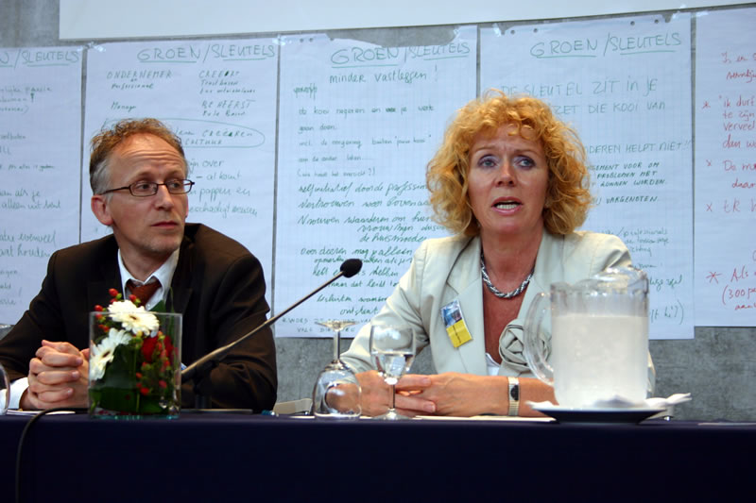

Thijs Jansen (l) en
Trudy Huisman (r)

Er is een verschuiving van een cultuur van vertrouwen, betrokkenheid en stabiliteit naar een cultuur van controle, afrekenen en wantrouwen. De publieke en semi-publieke sectoren zijn door o.a. schaalvergroting en concurrentie, onderhevig aan een soort permanente revolutie. Telkens weer moet er veranderd worden en moet er weer ingespeeld worden op nieuwe uitdagingen en ontwikkelingen. De veranderzucht is misschien wel een van de belangrijkste oorzaken van beroepszeer.
Deze problemen worden niet opgelost door zwart-wit denken en de wereld in te delen in elkaar vijandige groepen. Politici zijn geen zakkenvullers, managers zijn niet de boosdoeners, professionals zijn geen heiligen. Thijs Jansen vervolgt: “We moeten niet blijven volharden in vijanddenken en ons niet in loopgraven verschansen, want zo komen we er nooit uit. De Stichting Beroepseer doet haar uiterste best zowel raden van bestuur, colleges van bestuur en managers politiek te betrekken bij oplossingen en in ieder geval de ontwikkelingen aan de kaak te stellen. Het gaat om dialoog.
We hebben het afgelopen jaar bij de Stichting Beroepseer ontdekt dat het spreekwoord ‘Spreken is zilver, zwijgen is goud’ niet geldt. Voor ons is spreken goud. We hebben gemerkt dat er een grote zwijgende meerderheid in Nederland is die zich enorm opwindt en dat er veel angst is bij mensen. Want zo kunnen we het noemen, angst. De mensen zijn cynisch en lethargisch geworden en voelen niet meer de behoefte zich met de problemen te bemoeien. Er is een zwijgende meerderheid die in stilte lijdt en zich niet durft uit te spreken en bij zichzelf denkt: het heeft geen zin meer.
Dat er nog wel mensen zijn die zich weren, blijkt uit het aantal nieuwe clubs. In de Geestelijke Gezondheidszorg - GGZ - bijvoorbeeld, hebben psychiaters, psychologen en verplegers een Manifest uitgegeven en een actiegroep gevormd. Daar is verder De Vrije Psych, de actiegroep WMO - Wet Maatschappelijke Ondersteuning -, de Vrije Huisarts en de BON, Beter Onderwijs Nederland van Ad Verbrugge.

De Stichting Beroepseer heeft ook enkele groepen van professionals en ambtenaren van o.a. het Ministerie van Binnenlandse Zaken bijeengebracht voor diverse gespreksronden. En in mei van dit jaar startten we een actie op onze website www.beroepseer.nl waarin twee ministers en twee staatssecretarissen van resp. het ministerie van Volksgezondheid, Welzijn en Sport en van Onderwijs, Cultuur en Wetenschap mensen uit het veld uitnodigden hen te adviseren over wat er de komende vier jaar moet gebeuren op het gebied van de beroepseer.
Door onze projecten zijn ambtenaren nu ideeën aan het ontwikkelen om terug naar de werkvloer te gaan, om te kijken hoe de regelgeving in de praktijk uitwerkt. We maken digitale netwerken, instrumenten om je te organiseren, en we organiseren gesprekken binnen bedrijven en instellingen waar de kloof tussen de top en de basis danig is verstoord”. Met een passend citaat van de joodse wetgeleerde Hillel besloot Jansen zijn verhaal: “Als ik niet in mijn naam spreek, wie zal het dan doen? Als ik alleen in mijn naam spreek, wie ben ik dan? En als wij onze stem niet laten horen, wie zal het dan doen? En als we dat niet nu doen, wanneer dan wel?”

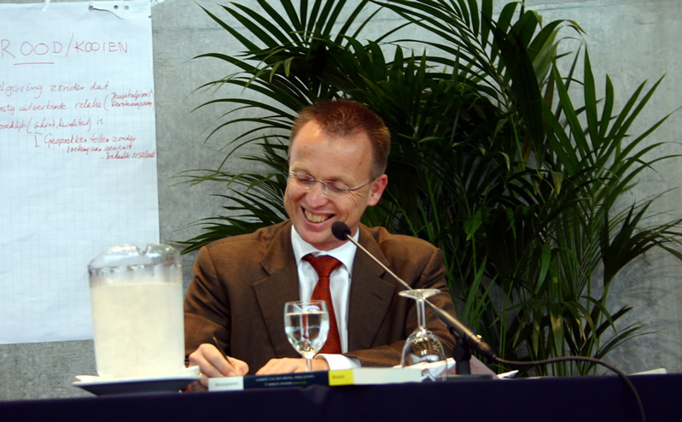
De volgende spreker was René Paas, voorzitter van het CNV - Christelijk Nationaal Vakverbond*). Met de uitbraak van gorilla Bokito in dierentuin Blijdorp nog vers in het geheugen, maakte hij op beeldscherm aanschouwelijk waartoe frustratie of getergd worden kunnen leiden. Want zou de gekooide, in zijn werk dwarsgezeten professional niet ook willen uitbreken? Paas begon met voorbeelden over problemen van diverse beroepsgroepen, opgedaan uit eigen ervaring. Hij was op bezoek gegaan bij een pluimveeslachterij, een bloemenveiling en een drukkerij. De praktijk leerde hem wat de huidige en de toekomstige problemen zijn en wat men deed of niet deed om de problemen het hoofd te bieden. De drukkerij bijvoorbeeld pakte de problemen voortvarend aan en had het personeel in vertrouwen genomen en op de hoogte gesteld van de toekomstplannen. Bovendien wist elk lid van het personeel precies te vertellen hoe het bedrijf er financieel bij stond.

René Paas

RenéPaas
Op bezoek bij een instelling voor gehandicapten en psychiatrische patiënten ontmoette Paas een vrouw die met veel toewijding mensen met een ingewikkelde persoonlijkheidsstoornis hielp. Hij vroeg haar hoeveel tijd zij nu kwijt was aan administratie, waarop zij antwoordde: “Ik wil niet overdrijven, maar ik denk dat alles bij elkaar opgeteld ik een dag in de week bezig ben met schrijven van werkplannen en het verantwoorden van wat ik heb gedaan”.
Paas: “Van wie moet je dat?”
Vrouw: “Van mijn baas”.
De baas liep overigens in het gebouw rond, hij steekt nog meer tijd in plannen en verantwoorden. Wat zou er nu gebeuren, vroeg Paas hem, als je het niet meer deed?
“Dan verliezen we ons certificaat”, was het antwoord: “Het zorgkantoor doet alleen zaken met gecertificeerde instellingen”.

Kennelijk, aldus Paas, hebben mensen namens ons een systeem bedacht, namens ons allemaal zoals we hier zitten, dat er uiteindelijk toe leidt dat een vrouw met passie voor de zorg, een dag in de week bezig is met administreren. Ze zit vast. Ze is gekooid.
In contrast met de klachten die we om ons heen horen, heeft Nederland in de statistieken een reputatie opgebouwd. Paas: “We zijn wereldkampioen gelukkig zijn. Volgens de cijfers hebben Nederlanders het meeste plezier in hun werk en klagen zij het minst”. Hij waarschuwde dat we moeten opletten met de feiten, want feiten spreken nooit voor zich en hij legde uit dat er in de enquetes iets mis is met de vraagstelling over plezier hebben in het werk. Toen het CNV een nieuw jaarthema lanceerde, “Plezier in je werk”, liep de mailbox vol, en hij bleef maar vollopen en dat is niet bij elk thema het geval. De geregistreerde ellende die te maken heeft met geen plezier in het werk, het ervaren van druk waarop geen invloed is, neemt geweldig toe op dit moment. In mei 2007 verstuurden schoolleiders een brief waarin ze schreven dat de school een verantwoordingsfabriek was geworden. Als plezier in je werk niet een hoofdthema wordt, voorspelde Paas, blijven mensen ernaar verlangen te stoppen met werk en zijn alle pogingen om ouderen langer te laten doorwerken zinloos en worden vrouwen niet verleid om grotere banen te nemen. Voor veel mensen begint het echte leven pas als ze met pensioen gaan. De vraag ‘hoelang moet jij nog?’ duidt erop dat er iets grondig mis is in de maatschappij, en een van de uitingen daarvan is het zogenaamde grijze verzuim, een nationale kwaal. Grijs verzuim is dat mensen pas wakker worden als ze aan hun hobby kunnen beginnen, dan worden ze wel gemotiveerd. Het schijnt de samenleving tussen de zes en acht miljard euro te kosten. Paas wees erop dat de vakbonden van oudsher niet alleen bezig geweest zijn met klassenstrijd en inkomen, maar dat in de documenten ook tot je recht komen en dragen van verantwoordelijkheid stonden vermeld. De vakbondsgeschiedenis laat zien dat een experiment in de VS in de jaren twintig van de vorige eeuw uitwees dat aandacht voor mensen motiverend werkte en aandacht en plezier in het werk zijn nu volgens Paas onderschat de laatste tijd en hebben plaatsgemaakt voor de stopwatch. Stel je zelf eens de vraag, stelde hij voor: Waarom is het hier eigenlijk niet leuk? Laten we eerst beginnen met de negatieve dingen, want pas dan kunnen de blokkades weggehaald worden, oplossingen gezocht en de vraag gesteld: Waarom is dit de beste werkplek van Nederland?
Paas: “Mijn ambitie is dat we binnen drie à vier jaar het heel normaal vinden dat vakbonden, werkgevers, ondernemingsraden en mensen van de afdeling elkaar vragen: Wat doen we fout, wat doen we goed?
Accepteer niet dat je gekooid bent. In uiterste instantie kun je weg en kun je een heleboel dingen hebben gedaan. Zoek bondgenoten. Dingen veranderen. Je brengt te veel tijd op je werk door om je te laten kooien”.

Marjanne Sint, voorzitter van de Raad van Bestuur van de Isala klinieken**) begon met het noemen van een artikel van Marcia Luyten in De Volkskrant van 20 december 2004: “De ondernemer schept, de manager rekent” waarin stond “dat in het openbaar bestuur, in het bedrijfsleven, zelfs in de politiek

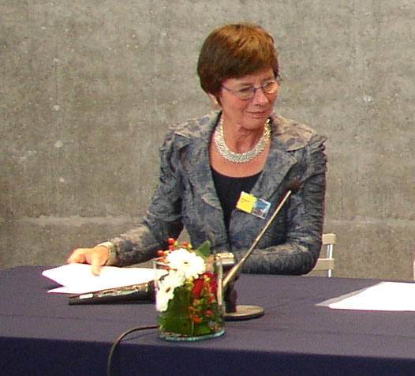
de manager oppermachtig is. De Republiek der Nederlanden dankte haar voorspoed in de 17e eeuw aan de mercator sapiens: de wijze koopman die burger, stadsbestuurder, ondernemer en manager ineen was. Zijn succes lag besloten in een code: dat wat nuttig schijnt mag niet oneerlijk zijn, en dat wat oneerlijk is, mag niet nuttig schijnen”.
In een razendsnel veranderende omgeving, vervolgde Sint, is ondernemingsgeest nodig om te kunnen inspelen op nieuwe kansen en mogelijkheden. Zo zijn ook vakkennis, inzicht en affiniteit nodig voor een diepe en duurzame verbondenheid met de organisatie waarin je werkt. De welvaart van de Republiek der Nederlanden in de 17e eeuw was te danken aan eigenschappen als ondernemingszin, risicobereidheid, initiatief en creativiteit. Als deze verdwijnen en de regent het wint van de koopman, gaat de geschiedenis zich herhalen. Volgens Marjanne Sint zijn professionals dragers van vernieuwende initiatieven en komen de patiënten naar de Isala klinieken vanwege de kwaliteit en niet vanwege de vele kundige managers die er rondlopen.

Marjanne Sint
Sint: “Goede leiding moet dienstbaar zijn en op de achtergrond acteren en alleen naar buiten treden als het in het belang is van het primaire proces. Maar de werkelijkheid is anders. Professionals worden niet alleen gekooid door regels, maar meer nog door geld. Ik ben verbaasd over wat ik in dat opzicht in de ziekenhuiswereld aantref.
In het nieuwe regeerakkoord staan mooie woorden over kleinschaligheid, ontbureaucratisering, ruimte voor de professionals, lagere werkdruk. Dat klinkt goed, totdat je de financiële paragraaf in de bijlage opslaat. Daarin staan de inhoudelijke ontwikkelingen in de gezondheidszorg niet centraal en worden geen consequenties verbonden aan de noodzaak professionals ruimte te geven om lagere werkdruk en minder bureaucratie te realiseren”.
Er staat ook in dat er nog wel ruimte is voor 400 miljoen aan efficiëntie-winst in de ziekenhuiszorg. Sint vroeg zich af waar dat bedrag vandaan moet komen? De investeringsachterstand is volgens haar aanzienlijk, de kortingen op het personeel zijn te ver doorgevoerd, er wordt geen rekening gehouden met de verschillen in zorgzwaarten. Deze dingen kooien de professionals waarover zo gloedvol wordt gesproken in het regeerakkoord. Waar blijft de ruimte voor vakontwikkeling?

Volgens Sint begint het ontkooien van de professionals bij het onder ogen zien van de werkelijkheid en door vervolgens te streven naar verandering van de manier waarop het maatschappelijk-politieke debat over de kosten van de gezondheidszorg wordt gevoerd. De sleutel ligt bij een andere manier van kijken met een minder beheersmatige, financiële bril als het gaat om gezondheidszorg. Natuurlijk kan men praten met elkaar hoe het allemaal goedkoper en efficiënter kan, maar dan wel vanuit de inhoud en met het doel hoe we mensen zo lang mogelijk en zo goed mogelijk gezond houden.
Kortom, vatte Bert Looper Sints betoog samen: “We moeten niet direct met de telmachine erbij gaan staan”.

Hein Dijkstra, vice-voorzitter College van Bestuur van Hogeschool Windesheim vergeleek denkbeelden van cultuurpsycholoog Jos van der Lans en filosoof Ad Verbrugge en hun verhouding tot de publiekgerichte, dienstverlenende sectoren. Hoe organisaties nieuwe taken ontwikkelden, nieuwe specialismen met meer status, met als gevolg verwaarlozing van het oorspronkelijke handwerk. Volgens Van der Lans moeten de straat, de ziekenzalen, het leslokaal en de klas weer veroverd worden.
Dijkstra refereerde aan het spraakmakende artikel van 18 juni 2005, “Het procesdenken van managers berooft de wereld van zijn bezieling” (NRC) van Ad Verbrugge over de leraren, artsen en verpleegkundigen die het gevoel hebben dat hun beroep van hen is afgenomen. Zowel Van der Lans als Verbrugge hadden het over sectoren waar de zogenaamde tucht van de markt niet werkt en over een proces van onteigening van de aard en inhoud van het werk. Gezichtsloze processen als schaalvergroting en bureaucratische logica hebben bezit genomen van de dienstverlenende instanties.
Dijkstra ging verder met een opsomming van de rol van de onderwijsprofessional en de omstandigheden waarin hij werkt en noemde o.a. de verschuiving van de rol van leraar en student naar die van aanbieder en consument van een product. Hij concludeerde dat een terugkeer naar een zogenaamde autonomie van de professional niet realistisch is: “We kunnen niet terug naar de vroegere constellaties waar de leraar, net als de burgemeester, de dokter, de commissaris van politie en de eigenaar van de krant, de autoriteiten van de samenleving vormden. Die tijd doet teveel denken aan de herenclub uit het Rommeldam van Olivier Bommel. Die tijd is onherroepelijk voorbij. Aan de onderwijzer en de leraar moet niet de worst van autonomie voorgehouden worden, maar laten we wel serieus meer luisteren naar de docent en meer oog hebben voor de omstandigheden waarin hij zijn werk doet”.

Dat autonomie wel degelijk mogelijk is in de moderne tijd, liet de voorlaatste spreker Trudy Huisman, directeur van de Rabobank, horen. Zij vertelde in vogelvlucht over de geschiedenis van haar bank waarbij zij de balans opmaakte van begane fouten, de daaruit getrokken lering, hersteloperaties en de uiteindelijke goede afloop na een moeizame periode. Rabobank IJsseldelta bestaat sinds 1 april 2007 en is ontstaan uit een fusie tussen de banken Zwolle-Hattem en IJsselmond en telt ongeveer zeventigduizend klanten met bijna driehonderd medewerkers. In het bedrijf ontstond als gevolg van een vloed aan regels en eisen die over de financiële sector werden uitgestort, wantrouwen onder het personeel en de klanten. De driehoek waar de bank altijd op had gesteund, commercie, risico en beheer, was uit balans geraakt. De bank had alleen nog de aandacht gericht op commercie en de vereiste regels werden gehanteerd met een houding van zero tolerance, met sancties als gevolg.
Huisman: “In alle lagen van ons bedrijf ontstond een angstcultuur en het lokale ondernemerschap nam af. Onze trust based omgeving werd overdekt met rule based principes. Dat leidde tot een algemeen ervaren ongemak, afname van onderling vertrouwen en demotivatie.
Eind 2005/begin2006 brak er een opstand uit bij binnen de Rabo-gelederen. Het algemene gevoel was dat de Rabobank roomser was dan de paus. Dat we verder gingen dan de Nederlandse Bank of

de Autoriteit Financiële Markten voorschreven. Dat wij extra Raboregels stapelden op externe wet- en regelgeving. Daarnaast leidden de regels tot plichtmatigheid, controledwang en te lange doorlooptijden voor de klanten”.
De Rabobank gooide het roer om. Er kwamen afspraken over nieuwe kaders en een Meldpunt overbodige regels. Goed bankierschap en lokaal ondernemerschap kwamen terug. De zero
tolerance benadering werd omgebogen naar de houding: pas de regel toe of leg uit waarom je het niet doet. Toepassing en uitvoering van wetten en regels werden eerst getoetst. Toen eenmaal de kaders waren aangegeven werd aan de medewerkers het vertrouwen en de ruimte gegeven daarbinnen te opereren onder het motto: Iedere medewerker draagt als individu verantwoordelijkheid voor het eigen handelen.
Met dit voorbeeld van autonomie binnen de kaders, besloot Huisman met een citaat van de dichter Jules Deelder, volgens haar de sleutel tot bevrijding uit de kooi: ”Binnen het kader zijn de mogelijkheden onbeperkt”.

Het verhaal van Wimar van den Brink bood het publiek een kijkje in de operatiepraktijk van de neurochirurg. Van den Brink werkt samen met drie collega’s in de Isala klinieken, een regio bestrijkend van Meppel tot Apeldoorn en van Lelystad tot Hardenberg. In totaal zijn er in Nederland dertien neurochirurgische centra met honderdvier chirurgen. Met intensiteit en enthousiasme vertelde Van den Brink over zijn werk, dat zijn studievak - hersenen, -zenuwen en ruggemerg - lang duurt en dat je pas rond je 37ste jaar professioneel neurochirurg bent. Zijn vakmanschap gaat hem boven alles en het belang van de patiënt is voor hem het enige dat telt. Aan het slot van zijn betoog noemde hij de kooien die ontstaan zijn - te lange wachttijden, te weinig beschikbare financiën om de nieuwste apparatuur aan te schaffen - en gaf hij aan welke maatregelen hij trof om de kooien een klein beetje te openen. Een ervan opende hij door zelf het initiatief te nemen tot een speciale cursus bij een collega met meer geavanceerde kennis. Later in de discussie illustreerde hij met een voorbeeld hoe de vakman naar kwaliteit van zijn werk streeft. Als zeiler denk je dat je misschien wel de beste zeiler van het land bent, maar….” Als we in het weekeind met een groepje mensen een wedstrijd gaan zeilen, lig ik helemaal achteraan. Zo goed kan ik het eigenlijk helemaal niet. Ik moet wel een kader hebben waaraan ik mij kan toetsen. Maar wat is het kader waaraan ik mij toets? Dat is het kader, in mijn geval, van de medische specialisten. Wij toetsen aan elkaar en dat doen we door middel van onze vakliteratuur. Als ik bijvoorbeeld teveel fouten maak, dan is er iets mis met mij. Als ik iets heel goed doe, vraag ik anderen eens bij me te komen kijken. Dat is onderdeel van de kwaliteit. Aan elkaar slijpen, zowel landelijk in onze beroepsvereniging als internationaal in de chirurgie”.

De pauze van het symposium werd benut op grote vellen papier op te schrijven in wat voor kooien we werken en met welke sleutels we ze zouden kunnen openen. Ze dienden voor de discussie na de
pauze.

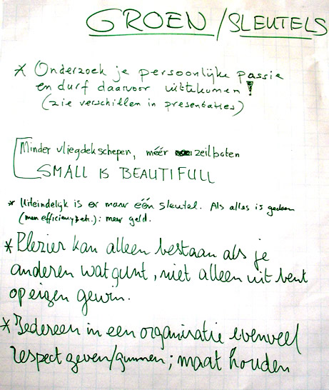
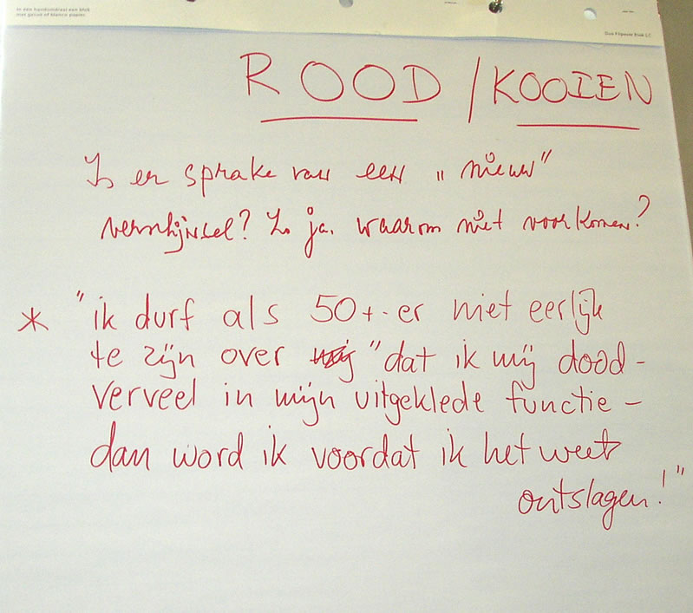

Een veearts merkte op dat de regelgeving die over de veehouderij wordt uitgestort hem somber maakte: “Op deze manier maken we de veehouderij totaal kapot”.
Een psycholoog was niet erg optimistisch over de ontwikkelingen in de geestelijke gezondheidszorg: “Ons vak is gegijzeld door technocraten”. Diagnosebehandelcombinaties - de zogenaamde DBC’s - en het tijdschrijven waren voor hem de reden na dertig jaar dienst de instelling waar hij werkte te verlaten en een eigen praktijk te beginnen: “Er zijn veel collega’s die een eigen praktijk beginnen en, als de regelgeving daarbij aansluit, zou dat een uitweg kunnen zijn. In een eigen praktijk heb je meer het gevoel dat het werk van jezelf is, en de sleutel die ik heb opgeschreven is: Small is beautiful”.
Een psychiater haakte hier op in en zei dat hij zijn hart verpand had aan de chronisch psychiatrische patiënten, maar dat hij ten onder dreigde te gaan aan de regelgeving: “Ik vind het onzinnig wat ik allemaal aan het doen ben in vergelijking met wat ik zou willen en waarvoor ik ben opgeleid”.
Iemand uit het onderwijs legde uit dat in veel CAO’s kooien zitten, door vakbonden en werkgevers geconstrueerd, waarop René Paas reageerde met te zeggen dat je CAO’s moet zien in de cultuur waarin ze tot stand kwamen :”Keiharde afspraken moeten soms worden gemaakt, de hele samenleving hangt van wetten aan elkaar die je precies voorschrijven wat je in een bepaalde situatie moet doen. Maar soms pakken voorschriften averechts uit. De wereld is ingewikkeld, soms moet je mensen dwingen tot dingen die ze ervaren als bureaucratisch. Het minimumloon bijvoorbeeld is verplicht. Dat kun je ervaren als een bedreiging of een kooi, maar ik vind het een weldadig soort kooi, omdat het alternatief, geen minimumloon, lijkt op de ergste vorm van uitbuiting”.

Paas sprak eerder in zijn lezing over de Piramide van Maslow***). Maslow ontwierp een model waarin de menselijke behoeften in een soort hiërarchie kunnen worden ondergebracht. Als in de materiële behoeften - een dak boven je hoofd, voeding en kleding - zijn voorzien, worden de behoeften van de mens verfijnder. De hoogste trap van de piramide is zelfverwerkelijking, je roeping volgen, dus plezier hebben in je werk. De vakbond is, volgens Paas, zeer bedreven in het wegnemen van blokkades in de onderste helft van de piramide. Plezier hebben in je werk hoort bij de bovenste helft van de piramide en dat moeten we zelf creëren.

Voordat Bert Looper Alexandrien van der Burgt van de Stichting Beroepseer uitnodigde voor een samenvatting van het symposium, gaf hij het advies in de organisatie eens te definiëren waar precies de belangen elkaar overlappen met het oog op terugdringing van regels. Dat gebeurt volgens hem veel te weinig. De regels die van buitenaf worden opgelegd, worden veel te snel geaccepteerd.
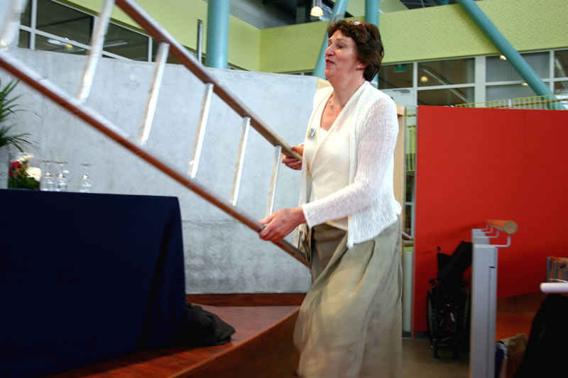
Daarop liep Alexandrien resoluut met een ladder het podium op om duidelijk te maken dat het anders moet. De professionals aansporend de ladder op te gaan en de mond open te doen over de problemen, en de bestuurders de ladder af te dalen en eens een dag mee te lopen op de werkvloer en te kijken naar wat daar speelt: “Als dit van twee kanten gebeurt, dan zijn natuurlijk niet alle problemen ineens opgelost, maar dan komt er wel dialoog”.
Alexandrien van der Burgt
En, het symposium besluitend, gaf zij een kernachtige definitie mee naar huis: Een professional is iemand die in staat is met zijn kennis en zijn vaardigheden in een complexe situatie zelfstandig te handelen. Hij hoeft geen toestemming te vragen om te handelen. De vakman verstaat zijn vak, nu en in de toekomst, hij is de ruggegraat van de moderne samenleving.

Noten

*) Het CNV – Christelijk Nationaal Vakverbond – gevestigd in Utrecht, is een verzameling van 11 CNV-bonden. In totaal zijn er meer dan 340.000 leden aangesloten bij deze CNV-bonden. De 11 CNV-bonden zijn actief in vrijwel alle sectoren in Nederland.

**) Isala klinieken, Vereniging van Zwolse ziekenhuizen.
De Isala klinieken in Zwolle zijn het grootste niet-academische ziekenhuis van Nederland, met 5900 medewerkers en 1100 bedden. Per jaar verzorgt Isala meer dan 475.000 polikliniekbezoeken en bijna 40.000 opnames. Kwaliteit, aandacht en een persoonlijke band met de patiënt staan voorop. De Isala klinieken hebben verschillende locaties.

***) Abraham Maslow (1908-1970) was een Amerikaans klinisch psycholoog.

